Методическая разработка
учителя-логопеда МБДОУ № 65
Дигоевой Ольги Ериковны
на тему «Потомки Героев»

Методическая разработка ряда мероприятий, предназначена для детей 5-7 лет, содержит сведения о героях и событиях ВОВ, а также историю празднования Дня Победы.
Столица Северной Осетии город Владикавказ больше двух веков со дня основания выполняет высокое историческое предназначение - быть форпостом российской державы на ее южных рубежах.
Владикавказ - город-воин, город - труженик, героически выстоял, сдержал у своих стен нашествие армады гитлеровских оккупантов и отстоял свою Победу, свое право на высокое звание «Город воинской славы России», которое ему было присвоено Указом президента РФ в 2007 году.
Это наследие, которое в крови у каждого из жителя Владикавказа, независимо от его национальности и вероисповедания. 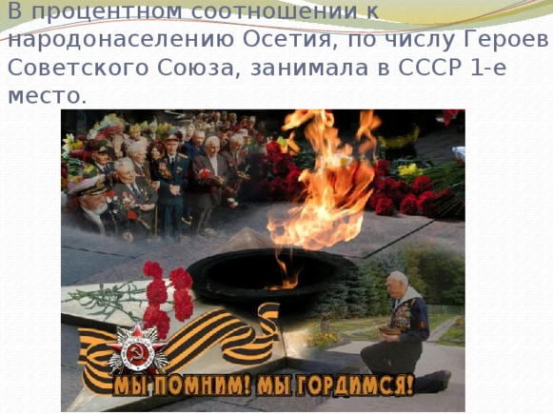
Военные историки, принадлежащие к разным поколениям, едины в своей оценке: битва за Кавказ во многом определила последующий разгром
немецко-фашистских войск под Сталинградом. Именно под Владикавказом в тяжелейшем для страны 1942 году, после разгрома немцев под Москвой, была выиграна первая из ключевых битв, положившая начало освободительному походу Красной Армии.
Эта тема как никогда актуальна и важна, так как молодое поколение должно знать о войне и помнить погибших на той войне. Ведь мы хотим вырасти настоящими патриотами своей Родины. Патриотизм – это прежде всего, преданность, любовь к своему Отечеству, стремление служить его интересам, способствовать его укреплению. Наше молодое поколение должно знать все подробности того ужаса, помнить и хранить в своих сердцах память о тех, кто уже никогда не вернется, кто положил свою жизнь на алтарь победы в войне с фашизмом.
Цель: воспитать у обучающихся патриотические чувства к своей Родине, гордость за её героическое прошлое, уважение к участникам Великой Отечественной войны, готовность к жертвенным поступкам во имя величия и процветания Республики.
Способствовать расширению представлений о подвиге нашего народа во время Великой Отечественной войны, о мужестве, отваге.
Задачи:
Образовательные:
- Погрузить детей в атмосферу военного времени.
- Расширить знания обучающихся о героях нашей республики.
Воспитательные:
- Воспитание у обучающихся благодарной памяти о простых людях победивших фашизм, чувства гордости за свою страну.
- Воспитание уважения к подвигам героев Великой Отечественной войны и чувства гордости за них.
- Воспитание уважения и благодарности к ветеранам ВОВ.
- Воспитание честности, благородства, сострадания.
- Содействовать воспитанию патриотизма и любви к своей «малой» Родине.
Развивающие:
- Развивать интерес к изучению истории.
- Расширять область знаний, обогащать словарный запас обучающихся.
- Проводить работу с родителями, привлекая их к патриотическому воспитанию в семье.
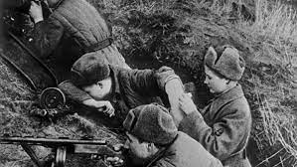

Предполагаемый результат:
- Дети проявляют интерес к истории своей страны, Празднику Дня Победы, осознанно проявляют уважение к заслугам и подвигам воинов Великой Отечественной войны.
Память о Великой Отечественной войне, ставшей для нашего поколения уже далекой историей, это не только хроника, летопись и дневники, но это её исторические уроки, вобравшие в себя социальный опыт прошлого и устремление в настоящее и будущее.
Все дальше в глубь истории уходят события, связанные с Великой Отечественной войной. Передать эстафету памяти, показать дошкольникам величие и самоотверженность подвига советских людей, завоевавших Победу - одна из задач патриотического воспитания, которую необходимо решать в тесном взаимодействии с родителями воспитанников, с учреждениями

дополнительного образования, социумом. 9 Мая - Великий праздник. Вся Россия празднует освобождение страны от захватчиков-фашистов.
Это день радости и вместе с тем день печали. Мы благодарны нашим дедушкам, бабушкам за то, что в те страшные годы они не струсили, не покорились врагу, отстояли нашу свободу, своими жизнями заплатили за нашу счастливую жизнь и мирное небо. Их подвиг никогда не должен быть забыт.
Для этого необходимо помощь родителей. Только совместная работа даст эффективные результаты. Ведь ребенок чистый лист бумаги. Дети, как правило, копируют поведение взрослых, а самые яркие и запоминающиеся впечатления бывают из детства. Патриотическим воспитанием надо заниматься на протяжении всего года, а не только в преддверии праздника:
-посещение Ветеранов ВОВ,
-просмотр фильмов,
- прослушивание военных песен,
-выезды на экскурсии по местам «Боевой Славы»,
- совместное посещение музеев,
- участие в Акции «Георгиевская ленточка»,
- изготовление бутоньерки с простыми цветами из Георгиевской ленточки к 9 мая,
- организация выставки – рисунков и поделок: «День Победы» (совместная работа детей и родителей),
- участие детей в конкурсе чтецов: «Стихи о войне»,
- возложение цветов к Мемориалу славы,
- участие в Акции «Журавли» - память о тех, кто не пришел с войны,
- участие в Акции «Бессмертный полк».
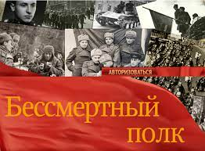
Рассмотрим одно из предлагаемых мероприятий «Изготовление бутоньерки» (сценарий).
Для его реализации необходимо:
1.Информировать родителей о предстоящем мероприятии.
2.Обозначить временные рамки (дата, время).
3.Приобрести весь необходимый расходный материал.
4.Прежде чем приступить к изготовлению бутоньерки надо вызвать интерес родителей и детей. Устроить им экскурс в историю ВОВ. Можно рассказать о подвигах совершенными детьми в годы войны, послушать песни военных лет, просмотреть короткометражный фильм или презентацию, почитать стихотворение. Только после приступить к изготовлению.
5.В заключение сделать фото на память.
В совокупности все эти мероприятия дадут возможность сформировать у детей представления о Великой Отечественной Войне, познакомить дошкольников с героями Великой Отечественной войны.
У детей возникнет огромное желание быть сильными, отважными, смелыми. Суть гражданско-патриотического воспитания состоит в том, чтобы посеять и взрастить в детской душе семена любви к родному дому и семье, к истории и культуре страны, созданной трудами родных и близких людей. Важным условием нравственно-патриотического воспитания детей станет тесная взаимосвязь с родителями. Привлечение семьи к нравственно-патриотическому воспитанию детей требует от воспитателя особого такта, внимания и чуткости к каждому родителю и ребенок.

